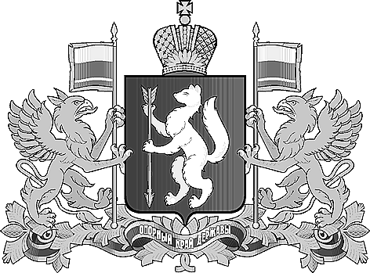

ПРАВИТЕЛЬСТВО СВЕРДЛОВСКОЙ ОБЛАСТИ
МИНИСТЕРСТВО ОБЩЕГО И ПРОФЕССИОНАЛЬНОГО
ОБРАЗОВАНИЯ СВЕРДЛОВСКОЙ ОБЛАСТИ

МИНИСТЕРСТВО ФИЗИЧЕСКОЙ КУЛЬТУРЫ, СПОРТА
И МОЛОДЕЖНОЙ ПОЛИТИКИ СВЕРДЛОВСКОЙ ОБЛАСТИ

ПРИКАЗ

от «25» марта 2014 года \ от «26» марта 2014 года № 238-И № 85/ОС

г. Екатеринбург
о создании межведомственной рабочей группы по развитию в Свердловской области движения по сдаче норм физкультурного комплекса «Готов к труду и обороне» среди учащихся образовательных учреждений в 2014 году

В целях реализации распоряжения Губернатора Свердловской области от 15.03. 2010 г. № 29-РГ «О возрождении в Свердловской области движения по сдаче норм физкультурного комплекса «Готов к труду и обороне» и обеспечения взаимодействия и координации деятельности государственных органов управления и иных организаций в части осуществления мероприятий по развитию в Свердловской области движения по сдаче норм физкультурного комплекса «Готов к труду и обороне» в 2014 году
ПРИКАЗЫВАЮ:

1. Создать межведомственную рабочую группу по развитию в Свердловской области движения по сдаче норм физкультурного комплекса «Готов к труду и обороне» в 2014 году.
2. Утвердить состав межведомственной рабочей группы согласно Приложению № 1 к настоящему приказу.
3. Утвердить План мероприятий по развитию в Свердловской области движения по сдаче норм физкультурного комплекса «Готов к труду и обороне» в 2014 году согласно Приложению № 2 к настоящему приказу.
4. Контроль за исполнением настоящего Приказа возложить на Министра общего и профессионального образования Свердловской области Ю.И. Биктуганова и Министра физической культуры, спорта и молодежной политики Свердловской области Л.А. Рапопорта.

Министр общего и профессионального
образования Свердловской области Ю.И. Биктуганов

Министр физической культуры, спорта
и молодежной политики
Свердловской области Л.А. Рапопорт

